1.Клиент не получил ежедневный почтовый отчет (excel-файл, который формируется на нашем сервере с помощью python, содержит в себе данные о простоях и работе).

1) Какой по вашему мнению алгоритм решения проблемы?

* Вежливо попросить клиента проверить папку спам, параллельно проверяя рабочую почту рассылок.
* Проверить, что указанная почта соответствует действительной в справочнике.
* Проверить, был ли сформирован Excel-файл с отчётом.
* Проверить логи сервиса/дага, формирующего отчёт.
* Проверить, существуют ли входные данные для отчёта Excel.
* Проверить базу данных клиента.
* Проверить, на каком этапе в системе автоматизации произошла поломка (например, в AirFlow можно посмотреть граф в UI в браузере, в systemctl логи).
* Сформировать отчёт ручным запуском, если исходные данные всё же присутствуют, отправить клиенту, и дебажить поломку.
* Если проблема в поступлении исходных данных, продолжаем вычленять сломанное звено цепи. Сразу же уведомить ответственных коллег/руководство о произошедшей проблеме.
* В конце при любом исходе провести мероприятия по предотвращению таких случаев (автотесты/уведомления/валидация).

2) Что Вы ответите клиенту?

Добрый день, уважаемый/ая ФИО!

Приносим свои глубочайшие извинения за доставленные неудобства и задержку. Мы работаем над устранением неполадок. Ваш отчёт будет выслан в ближайшее время.

С уважением, Варлашина Ольга!

(В зависимости от ситуации, чтобы купировать конкретные потребности клиента, особенно, если отчёт не получится сгенерировать в течение нескольких минут, предложить клиенту провести кросс-аналитику по интересующим метрикам вручную)

3) Что делать если эта ситуация повторяется несколько раз?

Пересмотреть техпроцесс на фундаментальном уровне. Важные задачи должны выполняться регулярно и должна существовать система, автоматически уведомляющая о неполадках заранее (телеграмм/SMS триггеры на падение процессов выгрузок или валидации/тестов).

Все используемые репозитории, пакеты, БД, ПО, системы должны обязательно иметь бэкапы, снапшоты, реплики и возможность быть поднятыми с нуля максимально быстро. Возможно, оттренировать подъём облачного сервера, как потенциальный резерв.

3.Клиент просит сделать интеграцию с 1С.Предприятие(в 95% случаев клиентские запросы сначала попадают к Вам):

1) Что Вы ему ответите?

2) Ваш план действий после того как Вы ему ответили?

Если компания предоставляет такой сервис, то обсужу с клиентом его потребности и делегирую задачу нашему 1С-разработчику. В ином случае, если мои обязанности допускают это, предложу клиенту адаптировать нашу выгрузку в удобный формат для его подрядчиков/специалистов (csv или, быть может, написать простенький API для запросов).

4. Произошло серьезное падение сервера, которое продлилось несколько часов, у множества клиентов не было данных за этот период:

1) Что Вы ответите клиенту?

Добрый день, уважаемый ФИО!

Приносим свои глубочайшие извинения за доставленные неудобства! Мы работаем над устранением технических неполадок. Поддержка и анализ Ваших процессов – это наш приоритет, поэтому мы в ближайшее время решим проблему и возобновим работу. Вы будете сразу же уведомлены по её устранению.

С уважением, Варлашина Ольга!

5. Клиент не может попасть в личный кабинет (клиенту предоставляется логин/пароль), ваши действия?

* Попробую зайти сама с его логином и паролем
* Если получилось, то попробую вежливо и доброжелательно объяснить клиенту, куда вводить логин и пароль.
* Уточню наличие интернет соединения и о выключенных VPN/прокси.
* Как крайняя мера, если это допустимо, подключусь к ПК клиента через Anydesk и попробую сама ввести логин и пароль.
* Сброшу пароль, и вышлю клиенту новый.

7. Что бы вы ответили клиенту? С чего бы начали проверку?

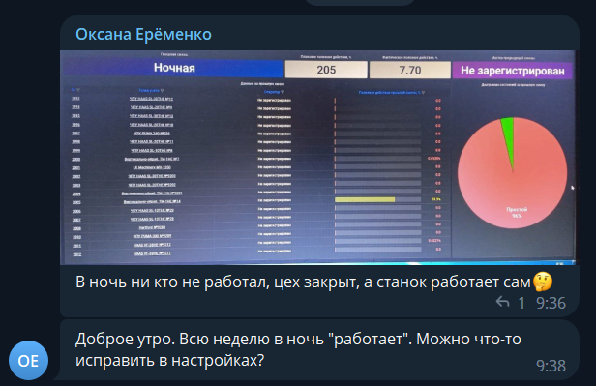

Добрый день! Спасибо за обращение, обязательно разберемся в текущей ситуации в кратчайшие сроки.

* Открыть дашборд, чтобы удостовериться, что проблема не в отображении у клиента.
* Посмотреть входные данные для дашборда (местную реплику БД, файлы, если таковые есть).
* Проверить логи программы, формирующей отчёт.
* Проверить основную БД клиента, из которой берутся данные для отчёта
* Проверить логи и отчёты ETL-сервисов принимающих данные от клиента.
* Если возможно, дистанционно проверить устройство (Хотя это паук с клещами, скорее напряжения не будет в случае поломки, чем наоборот).
* Сформировать обращение на выезд специалиста на место для проверки устройства.
* Если всё в порядке на всех этапах, рассмотреть гипотезу использования станка рабочими в нерабочее время в личных целях.